.  www.faa.dz | FEDERATION ALGERIENNE D’ATHLETISME  Ligue d’Athlétisme de la Wilaya de Tebessa  Championnat National de Semi-marathon  « MADA Abdelmadjid »  Tébessa le : 11 Avril 2015 | Ligue d’Athlétisme de la Wilaya de Tebessa

REGLEMENT TECHNIQUE

Article 1 : Le championnat d’Algérie de Semi-marathon « MADA Abdelmadjid » est organisé par la ligue d’athlétisme de la wilaya de Tébessa sous l’égide de la FAA le Samedi 11 Avril 2015 à 08h00

Article 2 : Le championnat d’Algérie de Semi-marathon est organisé sur la distance de 21,098km

Article 3 : La présentation de la licence sportive (Licence à Puce) 2014-2015 est obligatoire néanmoins la participation est ouverte pour les non licenciés sous présentation d’un certificat médicale apte à courir.

Article 4 : Le championnat d’Algérie Semi-marathon est ouvert uniquement pour les catégories d’Age Suivantes :
Dames |  |  | Hommes
Catégorie | Age | Naissance | Catégorie | Age | Naissance
Senior | 18-39 ans | 1997-1976 | Senior | 18-39 ans | 1997-1976
Vétérane | 40 et Plus | 1975 et Moins | Vétéran 1 | 40-49 ans | 1975-1966
 |  |  | Vétéran 2 | 50-59 ans | 1965-1956
 |  |  | Vétéran 3 | 60 et Plus | 1955 et Moins

Article 5 : Le départ aura lieu le Samedi 11 Avril 2015 à 08h00 dans la Localité de Ain Fedha, Arrivée au niveau de l’Auberge AZZOUNE Boubekeur à Tébessa .

Article 6 : Engagements et Confirmations :
- Pour le Championnat National (Athlètes Titulaires d’une licence à puce 2014-2015) se feront par émail (doscfaa@live.com) dernier délais le 08 Avril 2015 à minuit. Tout athlète non confirmé par son club ne sera pas admis au national.
- Pour les Non Licenciés les confirmations se feront par mail (doscfaa@live.com) ou par fax au (037-48-49-79/037-48-19-25 ) dernier délais le 08 Avril 2015 à minuit.
- Article 7 : Chaque club peut engager autant d’athlètes qu’il désirera par catégorie et par sexe. Néanmoins l’engagement par équipe est nominatif.
- Le classement par équipe est établi selon le tableau suivant :

Catégories | Nbre d’engagés | Classés
Seniors Dames | 05 | 03
Seniors Hommes | 05 | 03

- Le classement par équipe est établi selon le règlement de l’IAAF.
- Est déclaré vainqueur, l'équipe qui réalisera le temps le moins élevé sur trois (03) athlètes
- En cas d’égalité, les équipes totalisant le même nombre de points seront départagées en faveur du club ayant l’athlète le mieux classé.
- Une coupe sera remise à l’équipe vainqueur des deux sexes (Championnat National FAA).
- Des médailles et des diplômes seront remis aux trois (03) premiers individuels et par équipes des deux sexes (Championnat National FAA).Toutefois, la ligue organisatrice peut envisager des récompenses supplémentaires.

Catégories d’Ages et Grille des Prix
Rang | Classement des AS | Classement par Catégorie
 | Hommes & Dames | 18-39 ans  Hommes  &  Dames | 40-49 ans  Hommes | 50-59 ans  Hommes | 60 ans et +  Hommes | 40 ans et +  Dames
 | 80 000DA | 10 000DA | 10 000DA | 10 000DA | 10 000DA | 10 000DA
 | 40 000DA | 8 000DA | 8 000DA | 8 000DA | 8 000DA | 8 000DA
 | 30 000DA | 6 000DA | 6 000DA | 6 000DA | 6 000DA | 6 000DA
 | 25 000DA | 5 000DA | 5 000DA | 5 000DA | 5 000DA | 5 000DA
 | 20 000DA | 5 000DA | 5 000DA | 5 000DA | 5 000DA | 5 000DA
 | 18 000DA
 | 16 000DA
 | 14 000DA
 | 12 000DA
 | 10 000DA

Article 8 : des postes de ravitaillements et de rafraichissements seront établis toute au long du parcours et chaque 2.5km. Par conséquent tout athlète désirant avoir son propre ravitaillement devra déposé et signalé les postes au comité d’organisation la veille de la compétition lors de la réunion technique.
A cet effet tout athlète qui se verra procurer des ravitaillements hors des postes indiqués est passible de disqualification.
Article 9 : l’Accueil et la remise des dossards se fera au niveau de L’auberge AZZOUNE Boubekeur le Vendredi 10 Avril 2015 de 10h00 à 20h00
Par conséquent, aucun dossard ne sera remis le jour de la compétition.
Art 10 : Le Découcher de la nuit du 10 au 11 Avril est pris en charge par le comité d’organisation local.
Réunion Technique le Vendredi 10 Avril 2015 à 19h00
Au Niveau de l’Auberge AZZOUNE Boubekeur de Tébéssa

Confirmation des
Engagements

doscfaa@live.com

.  www.faa.dz | FEDERATION ALGERIENNE D’ATHLETISME  Ligue d’Athlétisme de la Wilaya de Tebessa  Championnat National de Semi-marathon  « MADA Abdelmadjid »  Tébessa le : 11 Avril 2015 | Ligue d’Athlétisme de la Wilaya de Tebessa

FICHE D’ENGAGEMENT(Equipe)

CLUB:

WILAYA:

Code Wilaya:

CATEGORIE: SEXE:

N° | DOS | NOM | PRENOM | D de N |  |  | Club | C.W | Eng
 |  |  |  | J | M | A
1
2
3
4
5

NB :

Confirmation des engagements
- Le Mercredi 08 Avril 2015 avant Minuit (doscfaa@live.com).
- Remise des Dossards le Vendredi 10 Avril 2015 de 10h00 à 20h00
- Aucune Remise de Dossard ne se fera le Jour de la Compétition
- Pour de plus amples informations contactez-le :
0660-84-45-03/0552-64-00-49

.  www.faa.dz | FEDERATION ALGERIENNE D’ATHLETISME  Ligue d’Athlétisme de la Wilaya de Tebessa  Championnat National de Semi-marathon  « MADA Abdelmadjid »  Tébessa le : 11 Avril 2015 | Ligue d’Athlétisme de la Wilaya de Tebessa

FICHE D’ENGAGEMENT(Individuel)

CLUB:

WILAYA:

Code Wilaya:

CATEGORIE: SEXE:

N° | DOS | NOM | PRENOM | D de N |  |  | Club | C.W | Eng
 |  |  |  | J | M | A
1
2

CATEGORIE: SEXE:

N° | DOS | NOM | PRENOM | D de N |  |  | Club | C.W | Eng
 |  |  |  | J | M | A
1
2

NB :

Confirmation des engagements
- Le Mercredi 08 Avril 2015 avant Minuit (doscfaa@live.com).
- Remise des Dossards le Vendredi 10 Avril 2015 de 10h00 à 20h00.
- Aucune Remise de Dossard ne se fera le Jour de la Compétition.
- Pour de plus amples informations contactez-le :
0660-84-45-03/0552-64-00-49

.  www.faa.dz | FEDERATION ALGERIENNE D’ATHLETISME  Ligue d’Athlétisme de la Wilaya de Tebessa  Championnat National de Semi-marathon  « MADA Abdelmadjid »  Tébessa le : 11 Avril 2015 | Ligue d’Athlétisme de la Wilaya de Tebessa

FICHE D’ENGAGEMENT VETERANS

CATEGORIE: SEXE:

N° | DOS | NOM | PRENOM | D de N |  |  | Club | C.W | Eng
 |  |  |  | J | M | A
1
2
3
4
5
6
7
8
9
10
11
12
13

NB :

Confirmation des engagements
- Le Mercredi 08 Avril 2015 avant Minuit (doscfaa@live.com).
- Remise des Dossards le Vendredi 10 Avril 2015 de 10h00 à 20h00.
- Aucune Remise de Dossard ne se fera le Jour de la Compétition.
- Pour de plus amples informations contactez-le :
0660-84-45-03/0552-64-00-49

.  www.faa.dz | FEDERATION ALGERIENNE D’ATHLETISME  Ligue d’Athlétisme de la Wilaya de Tebessa  Championnat National de Semi-marathon  « MADA Abdelmadjid »  Tébessa le : 11 Avril 2015 | Ligue d’Athlétisme de la Wilaya de Tebessa

FICHE D’ENGAGEMENT POUR LES NON LICENCIES

N° | DOS | NOM | PRENOM | D de N |  |  | Wilaya | C.W | Eng
 |  |  |  | J | M | A
1
2
3
4
5
6
7
8
9
10
11
12
13
14
15
NB :

Confirmation des engagements
- Le Mercredi 08 Avril 2015 avant Minuit (doscfaa@live.com).
- Remise des Dossards le Vendredi 10 Avril 2015 de 10h00 à 20h00.
- Aucune Remise de Dossard ne se fera le Jour de la Compétition.
- Pour de plus amples informations contactez-le :
0660-84-45-03/0552-64-00-49

Liste des Hôtels de la Ville de Tébessa
Hôtel | Adresse | Tél
Hôtel El-Amir | Centre Ville | 037-47-58-01/037-47-58-02/037-47-58-03
Hôtel Ben Osmane | Cité Ezzouhour | 037-58-03-42/037-58-03-41/037-58-04-74
Hôtel les Pyramides | Route de Constantine | 037-49-38-24/037-49-26-39
Hôtel Tarek | Route de Constantine | 037-49-40-93/037-48-37-52/037-49-45-11  0775-57-23-60
Hôtel Karakalla | Centre Ville | 037-48-24-79/037-48-31-68/037-48-24-76
Hôtel El-Behdja | Route d’Annaba | 037-47-19-64/037-48-11-73/037-48-11-56  0772-13-62-08
Hôtel El-Assil | Centre Ville | 037-48-53-60
Hôtel El-Manar | Centre Ville | 037-48-69-22/0661-62-36-50

R
E

ELHEMMAMAT
R
Université
LEGENDES
E
Larbi Tebessi

R E

AUBERGE AZZOUNE BOUBAKEUR

R

ELMERAGHDIA

RN 10
Cité 325
Logements

Route de
Constatine

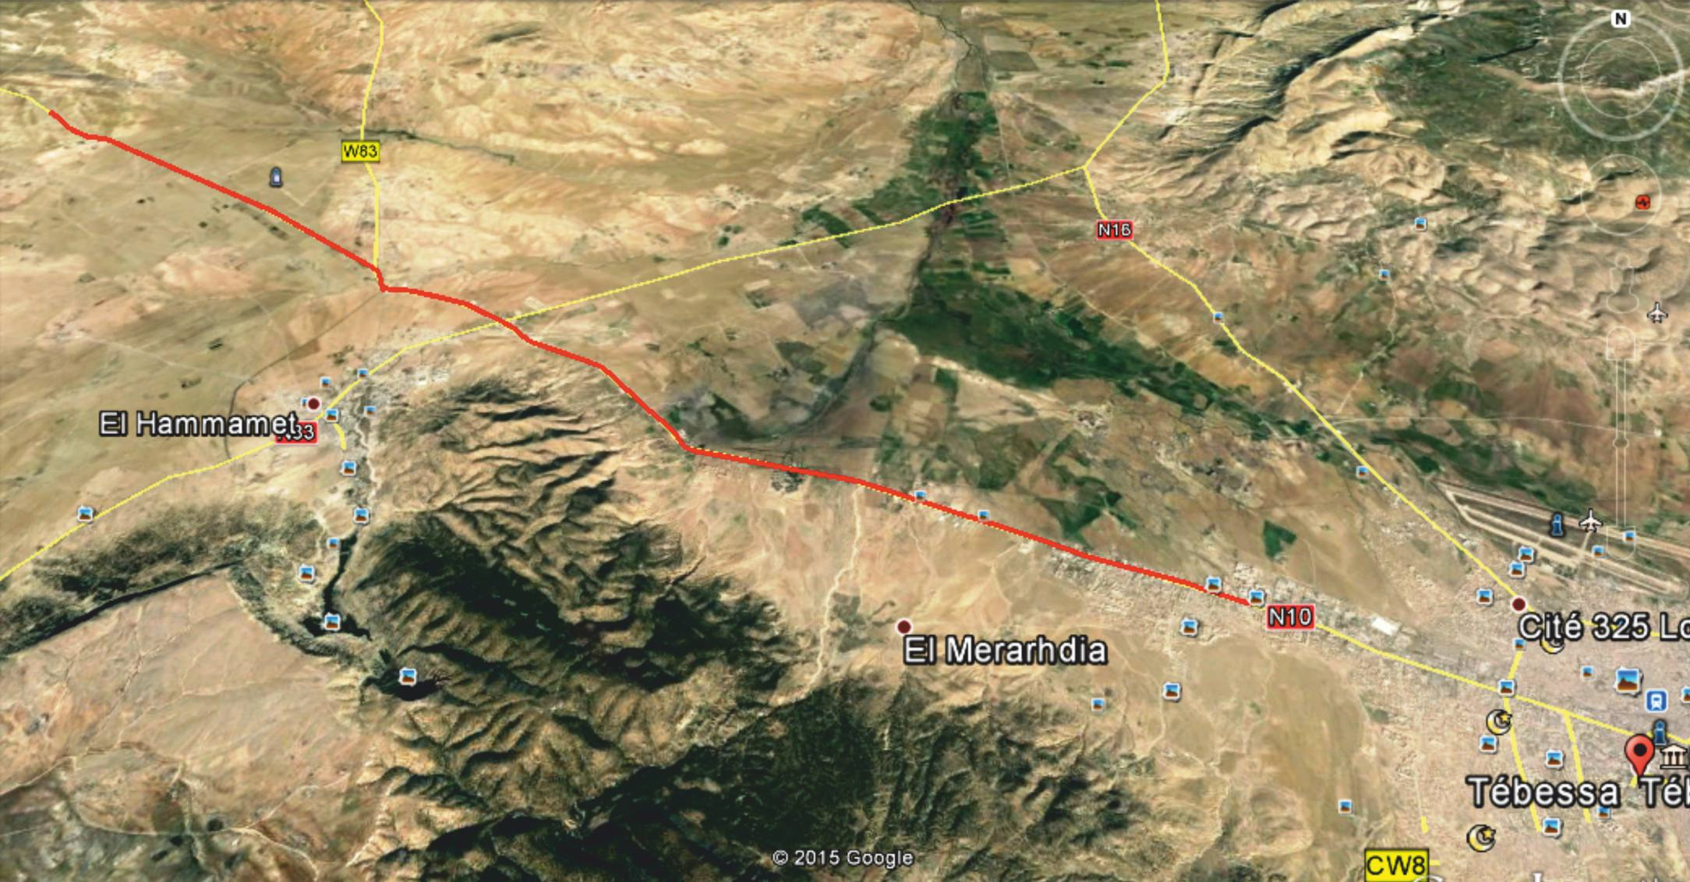D DEPART
LEGENDES
E
A ARRIVEE PARCOURS

R RAVITAILLEMENT

E EPONGEMENT

CHAMPIONNAT D ’ALGERIE DE SEMI MARATHON MADA ABDELMADJID - TEBESSA 11 AVRIL 2015

